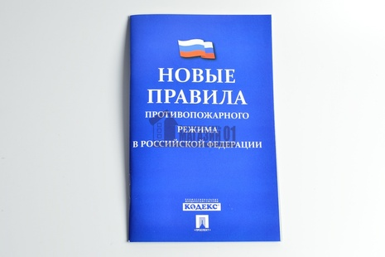
1 марта 2017 года вступают в силу изменения в Правила противопожарного режима в Российской Федерации. Постановлением Правительства Российской Федерации от 18 августа 2016 года № 807 «О внесении изменений в некоторые акты Правительства Российской Федерации по вопросу обеспечения пожарной безопасности территорий» Правила противопожарного режима в Российской Федерации дополнены пунктом 72(3), который гласит, что в период со дня схода снежного покрова до установления устойчивой дождливой осенней погоды или образования снежного покрова органы государственной власти, органы местного самоуправления, учреждения, организации, иные юридические лица независимо от их организационно-правовых форм и форм собственности, крестьянские (фермерские) хозяйства, общественные объединения, индивидуальные предприниматели, должностные лица, граждане Российской Федерации, иностранные граждане, лица без гражданства, владеющие, пользующиеся и (или) распоряжающиеся территорией, прилегающей к лесу, обеспечивают ее очистку от сухой травянистой растительности, пожнивных остатков, валежника, порубочных остатков, мусора и других горючих материалов на полосе шириной не менее 10 метров от леса либо отделяют лес противопожарной минерализованной полосой шириной не менее 0,5 метра или иным противопожарным барьером.
Изменения в законодательстве касаются широкого круга землепользователей и за нарушение Правил противопожарного режима в Российской Федерации предусмотрена административная ответственность в соответствии со статей 20.4 Кодекса об административных правонарушений РФ, которая распространяется как на физических, так и на юридических лиц

